**Новогодний праздник**

*Группа «Ласточка»*

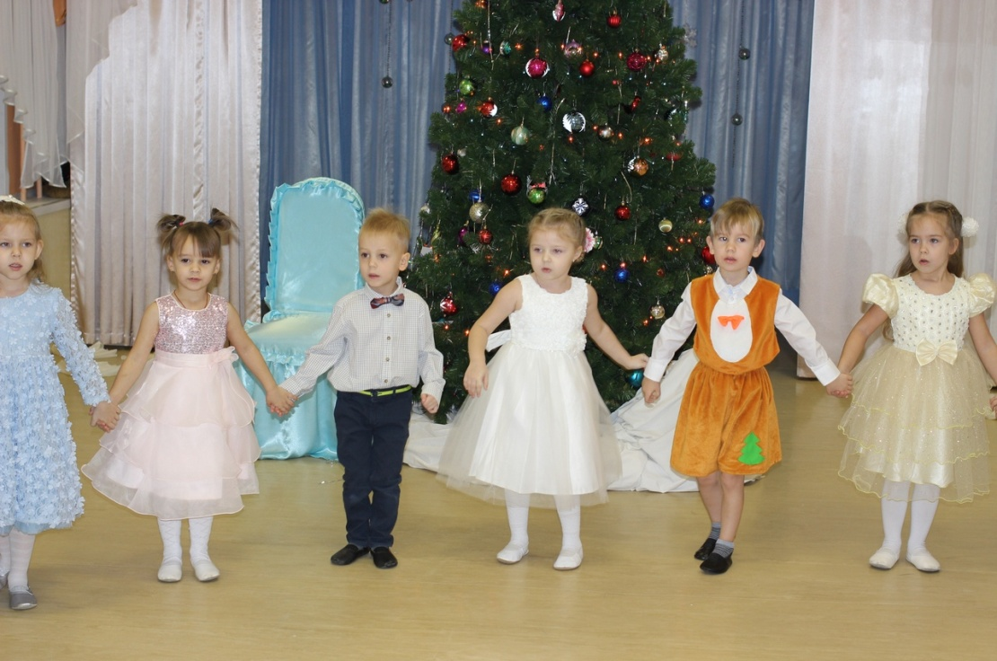

**Новый год встречаем,**

**Всех мы поздравляем!**

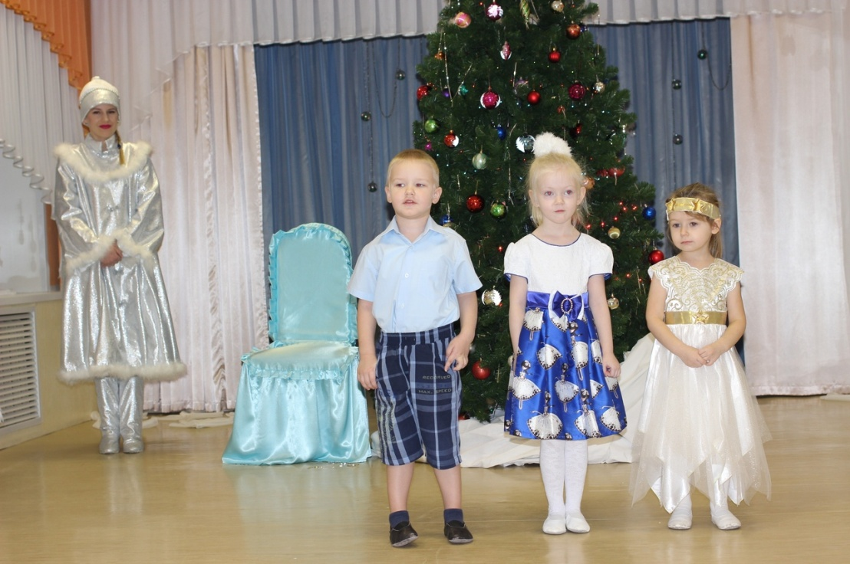

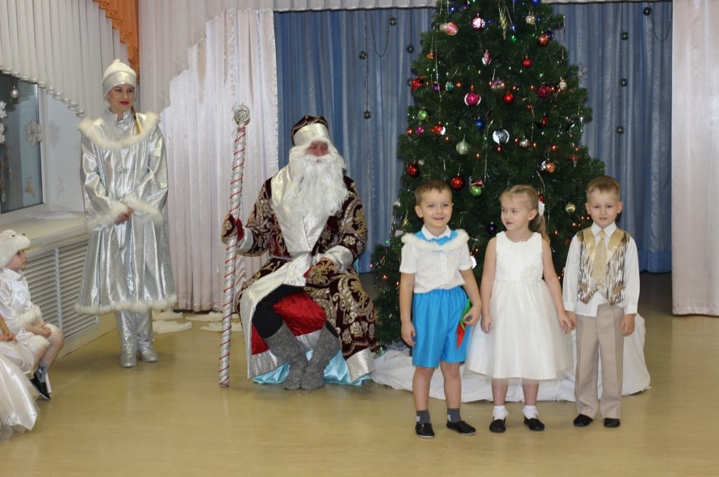

**Почитаем вам стихи,**

**И попляшем от души!**

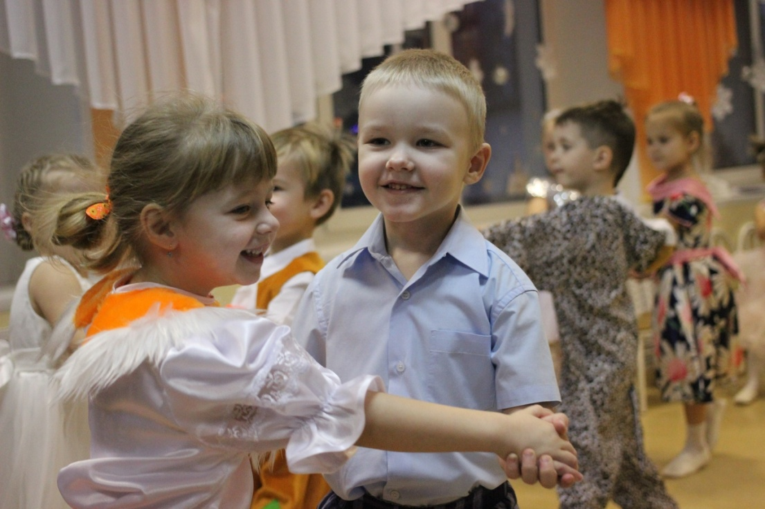

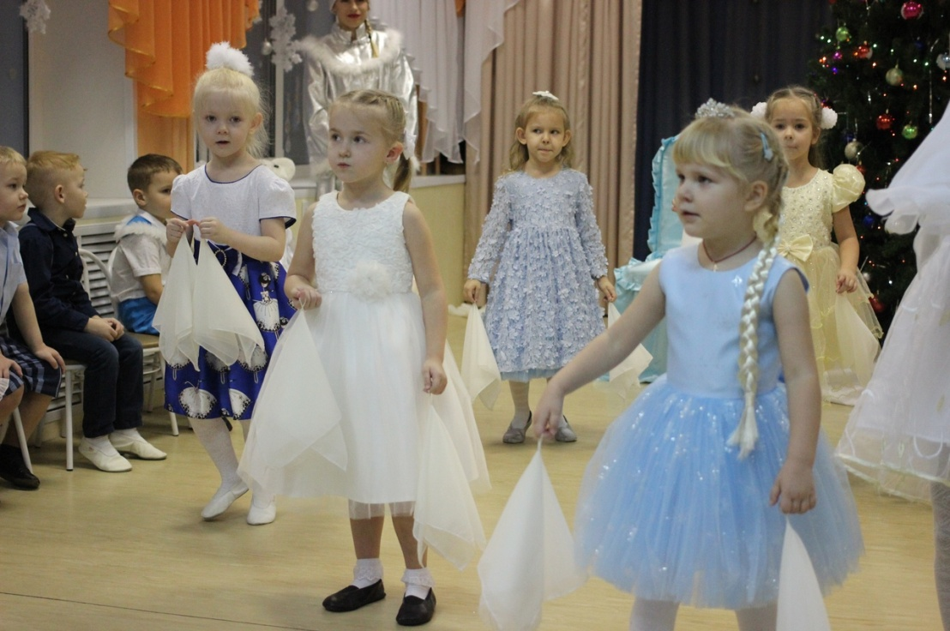

**Девочки – красавицы в вальсе закружились,**

**И в снежинок легких, тут же превратились**

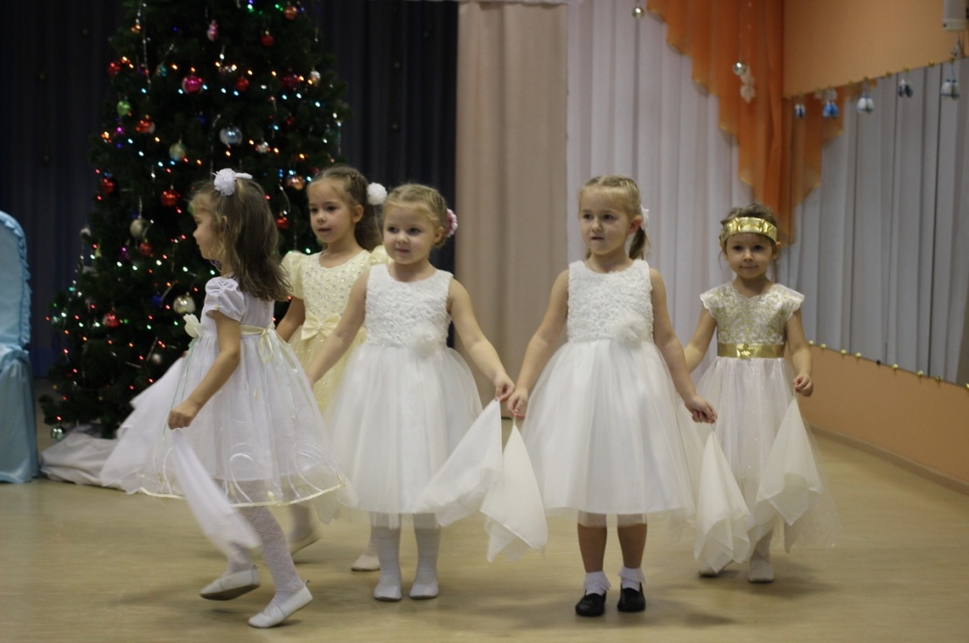

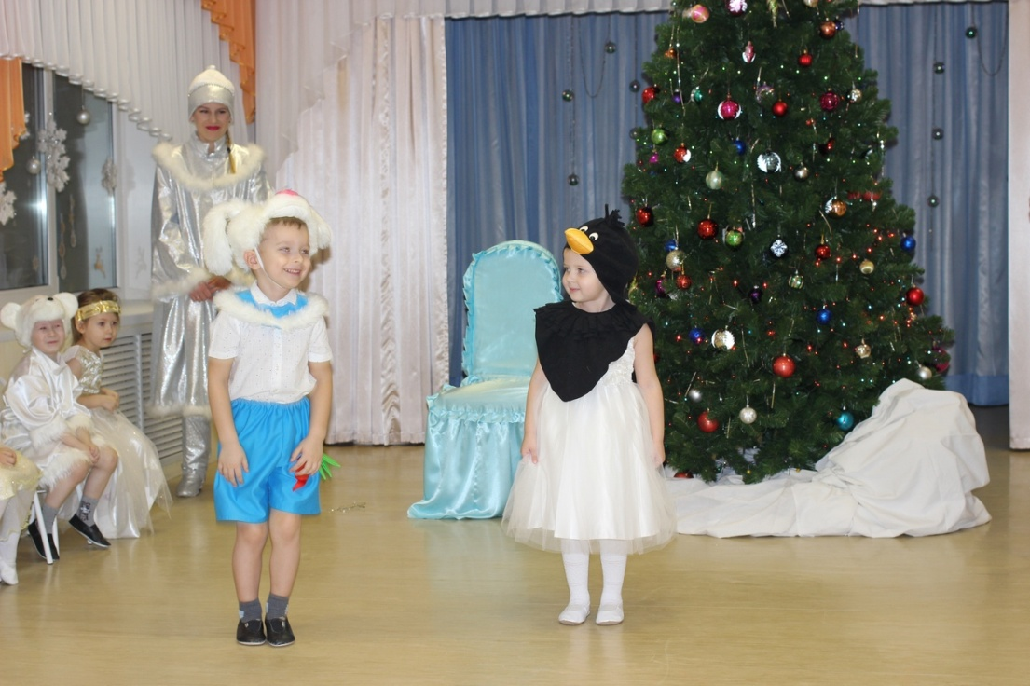

**Сказка в гости к нам пришла,**

**Ребятам радость принесла!**

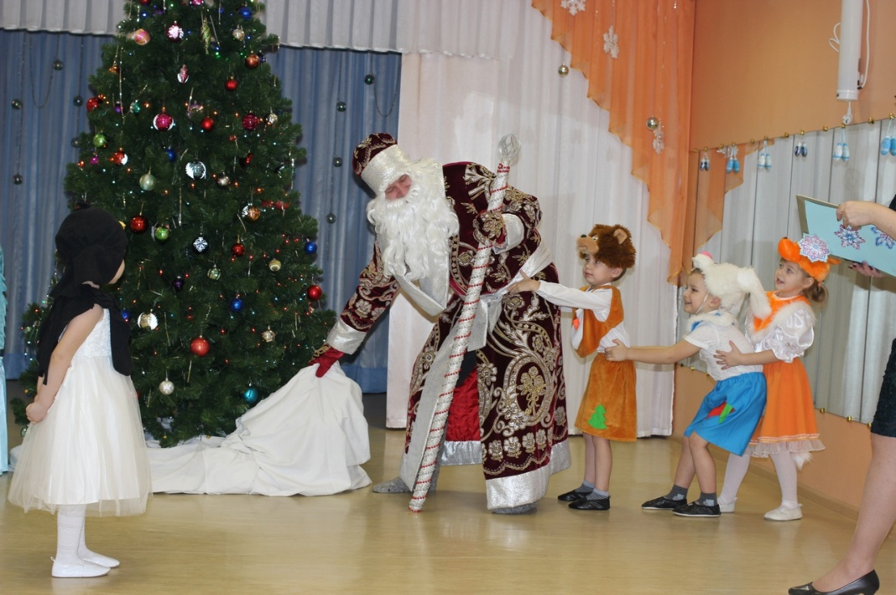

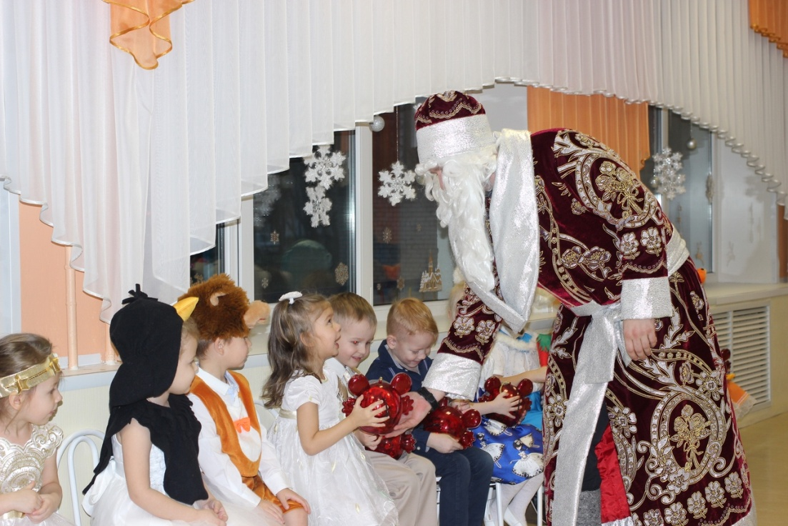

**Добрый Дедушка Мороз,**

**Всем подарки нам принес!**

